**Прежде всего, я просто ребенок.**

**Да, у меня аутизм, но это не значит,**

**что аутизм – моя главная отличительная черта**

Аутизм – лишь часть меня. Он не определяет меня как личность. Вы, взрослые сами можете контролировать свое самоопределение. Если вы хотите выделить одно из своих свойств, вы просто делаете это. Я – ребенок, и мои таланты еще не раскрыты. Ни вы, ни я не можем заранее знать, на что я способен.

**У меня нарушено чувственное восприятие**

Это означает, что самые обычные виды, звуки, запахи, вкусы и прикосновения, с которыми вы сталкиваетесь ежедневно и которые вы можете просто не замечать, могут больно ранить меня. Я могу казаться замкнутым и агрессивным, но в действительности я лишь пытаюсь защитить себя. Именно поэтому, простой поход в магазин может оказаться для меня адом. Десятки людей говорят одновременно, из громкоговорителя непрерывно доносятся объявления, на кассах что-то постоянно пищит и трещит, дети плачут, тележки скрипят…

Мой мозг не в силах отфильтровать все входящие сигналы. Все это оказывает влияние на мои вестибулярную и проприоцептивную системы, и в этот момент даже не могу определить, где во всей этой мешанине я.

**Пожалуйста, помните о том, что существует большая разница между тем, чего я не хочу, и тем, чего я не могу**

Когда вы обращаетесь ко мне через всю комнату, я слышу ваши указания, но дело в том, я не понимаю вас. Подойдите ближе и скажите простыми словами, обращаясь непосредственно ко мне: «Пожалуйста, убери книги в стол. Пора обедать». Тогда я пойму, чего вы от меня хотите.

**Я мыслю конкретными образами.**

**Это значит, что все ваши слова**

**я понимаю буквально**

Меня совершенно сбивает с толку, когда я слышу: «хватит крутиться, ка юла», когда на самом деле вы имеете в виду «посиди спокойно». Когда вы говорите: Да это просто курам на смех!», я буду с интересом искать смеющихся кур. Пожалуйста, просто скажите: «Это неправда». Идиомы, каламбуры, нюансы, двусмысленности, предположения, метаморфозы, иллюзии и сарказм чаще всего просто ускользают от меня.

**Пожалуйста, отнеситесь спокойно**

**к моему ограниченному**

**словарному запасу**

Мне очень сложно выразить просьбу, часто у меня просто-напросто нет нужных слов, описывающих то состояние, в котором я нахожусь. Я могу быть голодным, расстроенным, напуганным или сбитым с толку, однако, пока все эти слова находятся за пределами моих языковых возможностей. Отнеситесь внимательнее к языку жестов, может быть, так вам будет проще понять меня. Ситуация может быть и обратной: я могу говорить как маленький профессор или звезда, сыпать терминами или воспроизводить целиком тексты, смысл которых находится далеко за рамками моего понимания. Все эти слова я запомнил, чтобы компенсировать собственный словарный дефицит. Дело в том, что я знаю, что когда ко мне обращаются, от меня ждут ответа. И я выдаю слова, которые позаимствовал из книг, телесериалов, передач. Это называется эхолалия. Я не понимаю смысл тех слов и фраз, которые произношу. Зато, я точно знаю, что это поможет мне найти выход, когда что-то нужно сказать в ответ.

**Вербальное общение дается мне с большим трудом, поэтому мне лучше один раз увидеть, чем сто раз услышать**

Пожалуйста, покажите мне, как сделать что-то, а не ограничивайтесь словесной инструкцией.

Множество последовательных повторений необходимо для моего успешного обучения. Расписание в картинках окажет мне незаменимую помощь в организации моего дня. По мере взросления мне по-прежнему надо будет такое расписание, но уровень представлений информации будет меняться.

**Пожалуйста, акцентируйте**

**свое внимание на том, что я умею,**

**а не на том, что мне недоступно**

Как и любой человек, я не могу успешно обучаться в атмосфере постоянного недовольства моими результатами. Попробуйте найти мои сильные стороны, вам это точно удастся. Да, и кроме того, не стоит забывать, что существует не один, а множество различных способов выполнить задание.

**Помогите мне во взаимоотношениях**

**с людьми**

Со стороны может показаться, что я не хочу играть с другими детьми на площадке, но чаще всего я просто не знаю, как начать разговор или войти в игру. Лучше всего мне удаются четко структурированные игры, где есть строго определенные начало и конец. Я не умею читать выражения лиц, язык жестов и эмоции других людей, поэтому я буду признателен за постоянные разъяснения и подсказки, Например, если девочка упала, а я начал смеяться, это вовсе не означает, что мне на самом деле смешно, просто я не знаю, как нужно отреагировать. Научите меня спрашивать: «Все в порядке? Ты не ушиблась?»

**Постарайтесь выяснить,**

**что является причиной моих срывов**

Поверьте, истерики, вспышки гнева, потеря контроля над собой, аутоагрессия – как бы вы это не назвали – во много раз ужаснее для меня самого, чем для вас. Они возникают из-за того, что одна из нескольких моих систем восприятия оказывается перегруженной. Если вы сможете понять причины срывов, вы сможете их предотвратить. Запомните, что любое поведение – это лишь одна из форм поведения. Когда у меня не хватает слов, именно оно расскажет вам, как я воспринимаю события и окружающее пространство. В основе особенностей поведенческих проявлений могут лежать медицинские причины (аллергия, гиперчувствительность, нарушение сна, проблемы с пищеварением).

**Если вы член моей семьи, пожалуйста, любите меня безоговорочно**

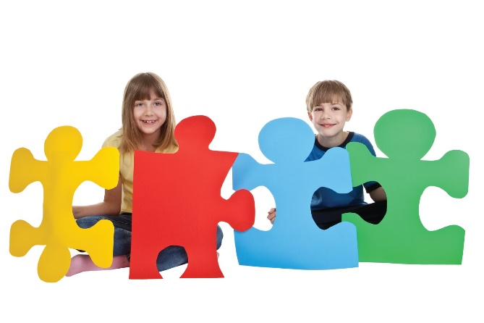Гоните от себя мысли «Вот если бы он только…», «Ну почему она не может…». Вы также не соответствуете всем до последнего ожиданиям и надеждам, которые возлагали на вас родители, и вряд ли вам понравится, если кто-то будет постоянно напоминать об этом. Я не выбирал для себя аутизм. Помните, что это произошло со мной, а не с вами. Но без вашей поддержки мои шансы на успешную и самостоятельную жизнь ничтожно малы. И с вашей помощью и поддержкой мои шансы расширяются гораздо больше, чем вы можете представить. Поверьте, я заслуживаю этого, и я вас не подведу.

*Эллен Нотбом, писатель и журналист, мать ребенка с аутизмом*

Государственное учреждение образования

«Центр коррекционно-развивающего обучения и реабилитации Ошмянского района»

**ДЕСЯТЬ ВЕЩЕЙ,**

**О КОТОРЫХ**

**ХОТЕЛ БЫ РАССКАЗАТЬ ВАМ РЕБЕНОК АУТИЗМОМ**

2024